Nama : Ardiansah Nur Rohman
NIM : 230322607922
Citra Modis 3 Wilayah Clip
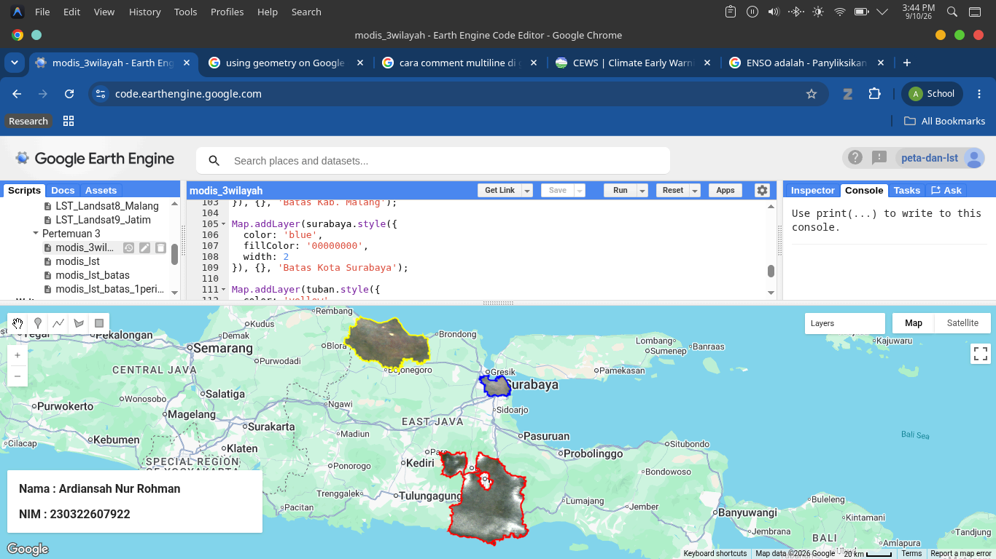
Modis LST 1 Wilayah Geometri
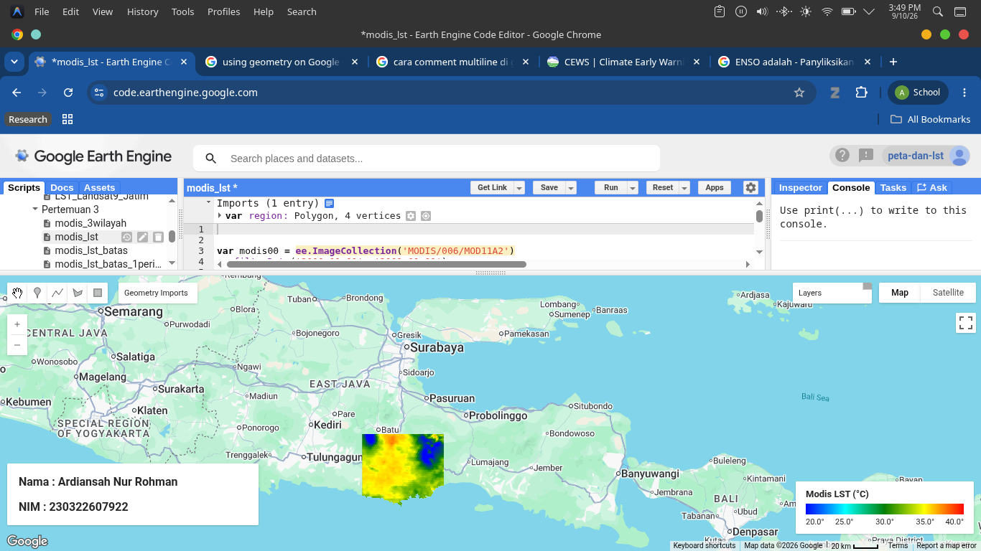
Modis LST 3 Wilayah Geometri
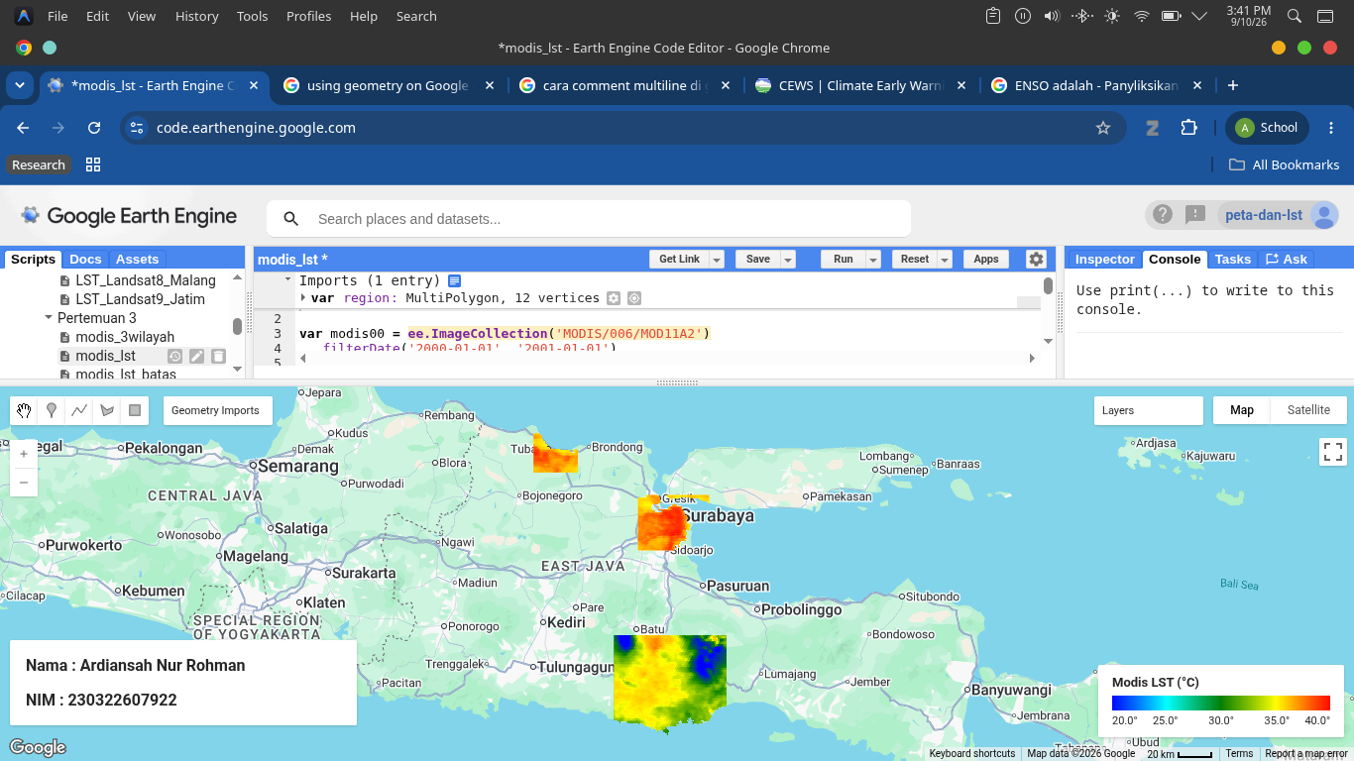
Modis LST 3 WIlayah CLip
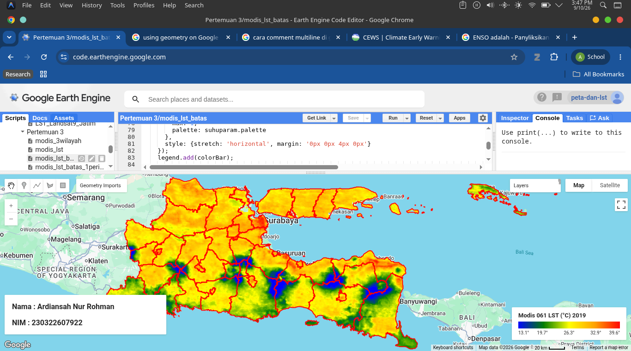

Perbandingan El Nino dan La Nina Pada Landsat-8 dan Modis
El-Nino
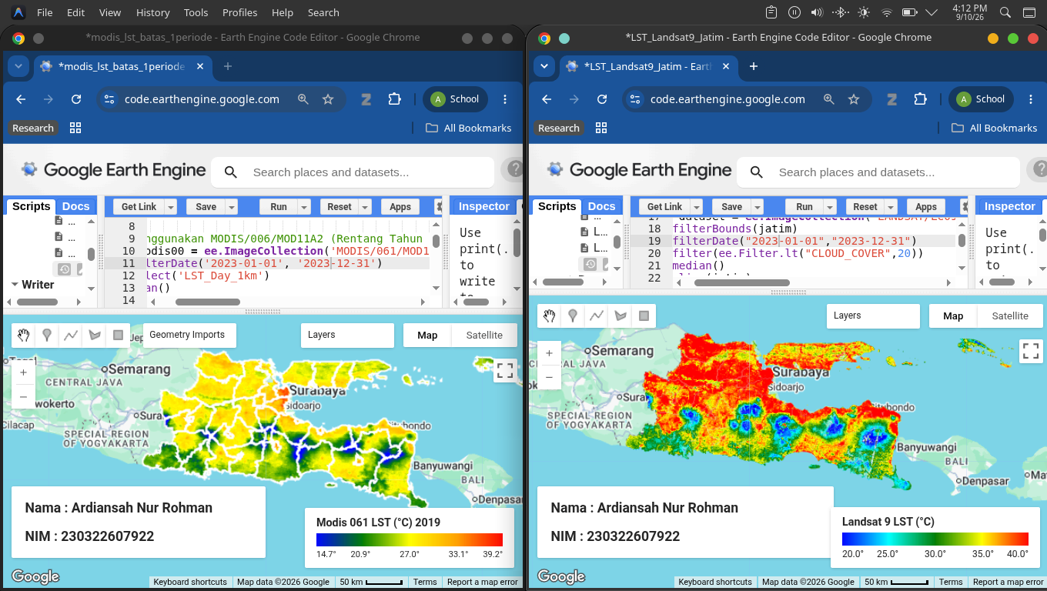
(Seluruh warna pada landsat 8 (Kanan) memiliki temperatur yang lebih tinggi dibanding menggunakan Modis(Kiri))

La – Nina
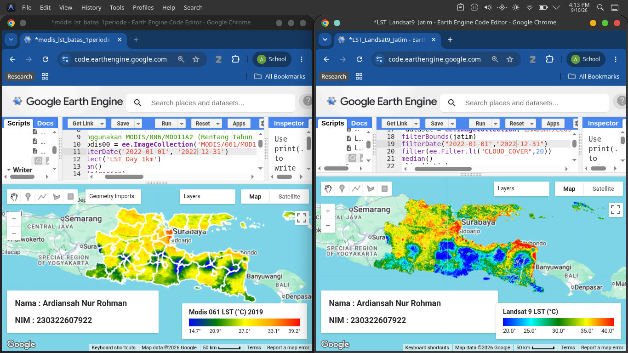
(Seluruh warna pada landsat 8 (Kanan) memiliki temperatur yang lebih tinggi dibanding menggunakan Modis(Kiri))

